 | IES LOS SAUCES  BENAVENTE (ZAMORA)
 | TITULO GRADO SUPERIOR DE  DESARROLLO DE APLICACIONES WEB

DEPARTAMENTO: INFORMÁTICA

TITULO PROYECTO: JuanDriveJo

AUTOR: Juan José
CURSO: 2017/2018 PERIODO: JUNIO
TIPO DE PROYECTO: Proyecto de investigación y desarrollo
CÓDIGO DE PROYECTO: I059
TUTORÍA COLECTIVA: Amor Rodríguez Navarro
TUTORÍA INDIVIDUAL: Juan José Granero Omañas

JuanDriveJo

Aplicación web repositorio de documentos

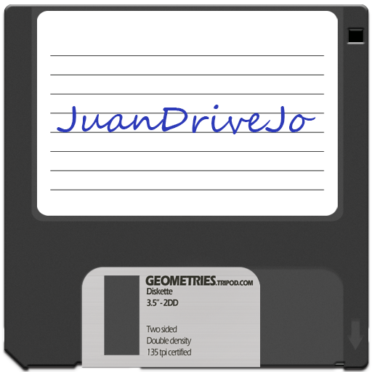

El presente proyecto de investigación y desarrollo cuyo título es “JuanDriveJo” del módulo PROYECTO ha sido realizado por Don Juan José Granero Omañas del alumno del IES LOS SAUCES del ciclo Ciclo Formativo Grado Superior Desarrollo de aplicaciones web con el fin de la obtención del Título de Técnico Superior en Desarrollo de Aplicaciones Web.

La tutoría individual de dicho proyecto ha sido llevada a cabo por Don ...Heraclio Borbujo Morán profesor de segundo curso de CFGS Desarrollo de Aplicaciones web.

En Benavente, 23 de mayo de 2018

Autor | Vº Bº  Tutoría colectiva | Vº Bº  Tutoría individual
Fdo. Heraclio Borbujo Morán | Fdo. Amor Rodríguez Navarro | Fdo.: Juan José Granero Omañas

Indice
1 Objetivo del proyecto 6
2 Herramientas y tecnologías utilizadas: 7
2.1 Instalación de servicios en el servidor de desarrollo 7
2.1.1 Instalación de php 7.0 en un servidor de ubuntu: 7
2.1.2 Instalación de mysql en un servidor de ubuntu: 7
2.1.3 Instalación de apache en un servidor de ubuntu: 7
2.1.4 Instalar el modulo de php7.0 para apache2: 7
2.1.5 Instalación de phpmyadmin 7
2.2 Configuraciones en el servidor de desarrollo 8
2.2.1 Configuración del archivo php.ini: 8
2.2.2 Configuración de mysql: 8
2.2.3 Configuración de phpStorm para poder subir archivos al servidor de desarrollo 8
2.2.4 Configurar GitHub en PHPStorm 12
2.3 IDE y herramientas de desarrollo utilizados 15
2.3.1 PHPStorm 15
2.3.2 PHPMyAdmin 16
2.3.3 yUML 17
2.3.4 Lucidchart 18
2.4 Lenguajes de programación y lenguajes de marcas utilizados. 19
2.4.1 PHP 19
2.4.2 JavaScript 20
2.4.3 Jquery 21
2.4.4 Morris.js 22
2.4.5 Dropzone.js 23
2.4.6 HTML 5 24
2.4.7 CSS 3 25
2.4.8 BootStrap 26
2.5 SGBD o sistema de almacenamiento utilizado 27
2.5.1 MySQL 27
2.6 Repositorio de software 28
2.6.1 GitHub 28
3 Análisis y diseño del supuesto práctico 29
3.1 Modelo de clases 29
3.2 Modelo de casos de uso 30
3.3 Árbol de navegación 32
3.4 Modelo físico de datos 32
3.5 Catalogo de requisitos 32
4 Funcionalidad 33
4.1 Funcionalidad de la aplicación accesible para usuarios no logueados 33
4.2 Funcionalidad de la aplicación accesible para usuarios logueados 34
4.3 Funcionalidad de la aplicación accesible para usuarios logueados administradores 36
5 Enlace al repositorio con el código fuente 37
6 Presupuesto y financiación 38
6.1 Objetivos 38
6.2 Plazo 38
6.3 Lista de recursos 38
6.3.1 Mano de obra 38
6.3.2 Servicios exteriores 38
6.3.3 Suministros 38
6.3.4 Bienes de capital y otros 38
6.4 Valor monetario 38
7 Bibliografía y enlaces utilizados 39
7.1 Subida de archivos: 39
7.2 Generación de gráficos 39
7.3 Creación de presupuesto 39

Objetivo del proyecto
Crear una pagina web en la que se puedan registrar usuarios, iniciar sesión con la cuenta creada, editar su perfil, subir archivos al servidor, los cuales podrá visualizar, borrar y descargar.
El usuario administrador, podrá hacer todas las acciones de un usuario normal, y tendrá un panel de administración, en la que podrá ver la cantidad de usuarios registrados, el espacio utilizado por parte de estos en el servidor, el porcentaje de navegadores usados por los usuarios, ver la cantidad de archivos subidos, los tipos de archivos, bloquear cuentas de usuarios y editarlos.
Una vez finalizado esto, los usuarios podrán valorar los archivos y compartir sus propios archivos con otros usuarios.

Herramientas y tecnologías utilizadas:

Instalación de servicios en el servidor de desarrollo

Instalación de php 7.0 en un servidor de ubuntu:
sudo apt install -y php7.0 php7.0-cli php7.0-common php7.0-mbstring php7.0-intl php7.0-xml php7.0-mysql php7.0-mcrypt php7.0-zip

Instalación de mysql en un servidor de ubuntu:
sudo apt-get install mysql-server

Instalación de apache en un servidor de ubuntu:
sudo apt-get install apache2

Instalar el modulo de php7.0 para apache2:
sudo apt-get install libapache2-mod-php7.0

Instalación de phpmyadmin
sudo apt-get install phpmyadmin
Durante la instalación, debemos seleccionar la opción de “apache2”
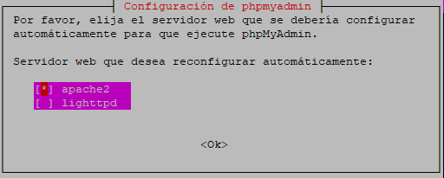

Configuraciones en el servidor de desarrollo

Configuración del archivo php.ini:
sudo nano /etc/php/7.0/apache2/php.ini
Para poder ver los errores , el parámetro display_errors tiene que estar a “on” display_errors = On

Para poder permitir la subida de archivos, tenemos que tener el parámetro file_uploads = On y controlar el tamaño de subida de archivos con upload_max_filesize = 2M

Configuración de mysql:
sudo nano /etc/mysql/mysql.conf.d/mysqld.cnf
Para poder acceder a la base de datos desde fuera del servidor, necesitamos modificar el archivo /etc/mysql/mysql.conf.d/mysqld.cnf, y comentar la linea “bind-address = 127.0.0.1”

Una vez hecho esto, accedemos a la linea de comandos de mysql
sudo mysql -u root -p

El siguiente paso es abrir la tabla de mysql
use mysql

Y tenemos que permitir que el usuario root pueda ser utilizado desde fuera del servidor, para eso le cambiamos el valor en la columna “host”
update user set host="%" where user="root";

Configuración de phpStorm para poder subir archivos al servidor de desarrollo
Para poder configurar el servidor al que subir los archivos, nos vamos al menú “Tools” → “Deployment” → “Configuration”
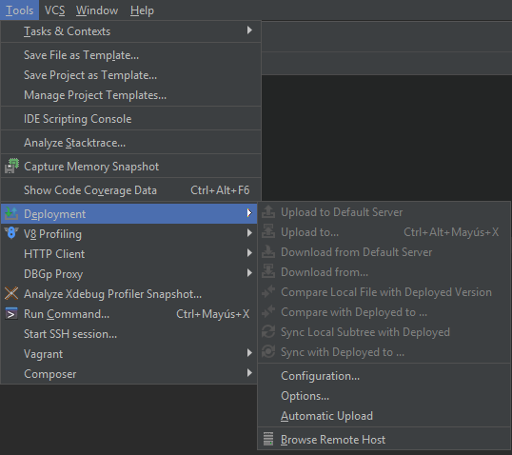
Le damos al icono para añadir una nueva conexión
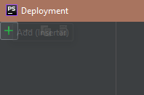

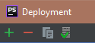

Le asignamos un nombre, y de tipo le ponemos sftp
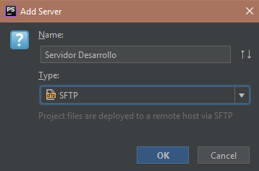

Ahora, le ponemos la ip del servidor, la ruta a la que queremos subir los archivos , el nombre de usuario y la contraseña del servidor
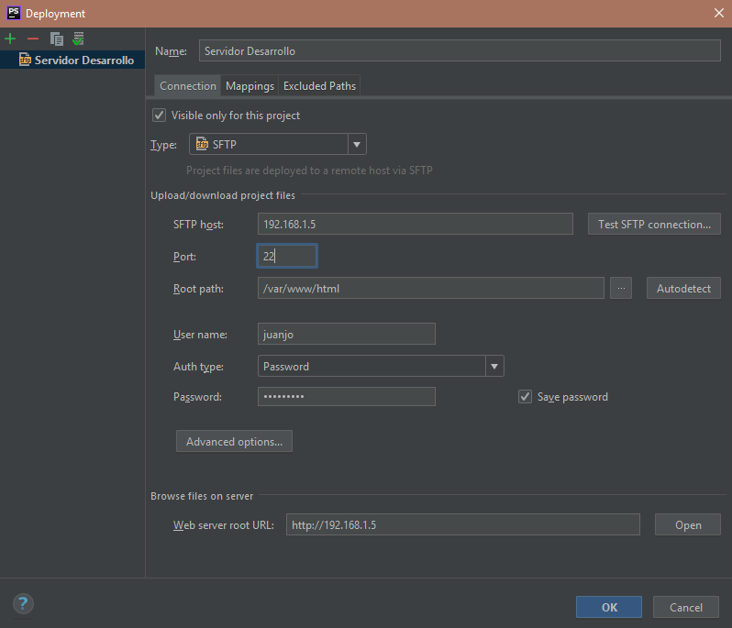

Y para poder subir los archivos al servidor, tenemos que darle permisos al usuario en la carpeta de subida /var/www/html
sudo chown juanjo:www-data /var/www//html/

Y para subir por primera vez el proyecto al servidor, se le da botón derecho en la carpeta padre → “Deployment”→ “Upload to Servidor Desarrollo”

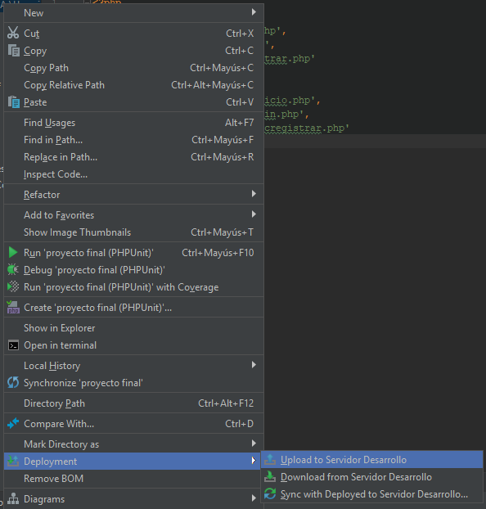

Y por ultimo, para que se suba automáticamente cada vez que guardemos un documento, activamos la opción “Tools”→ “Deployment” → “Automatic Upload (always)”
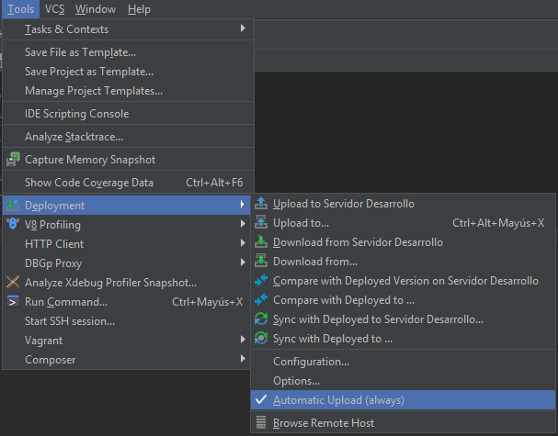

Configurar GitHub en PHPStorm
Para comenzar, necesitamos activar la opción “Two-factor authentication” en nuestra cuenta de GitHub, para ello no vamos a las opciones de la cuenta y en el apartado de seguridad, hacemos click en “Set up two-factor authentication”
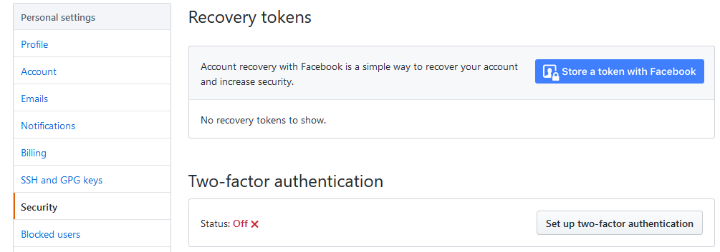

Una vez hecho esto, necesitamos crear un token, para eso vamos de nuevo a las opciones de la cuenta de github y vamos al apartado de developers settings
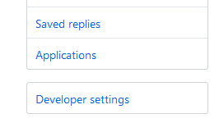
Y en el nuevo menú que nos sale, seleccionamos “Personal access tokens”

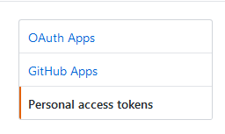

Y le damos a “Generate new token”
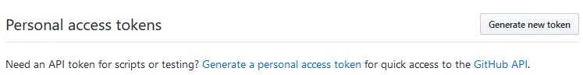

Le damos un nombre descriptivo al token y los permisos que este va a tener.
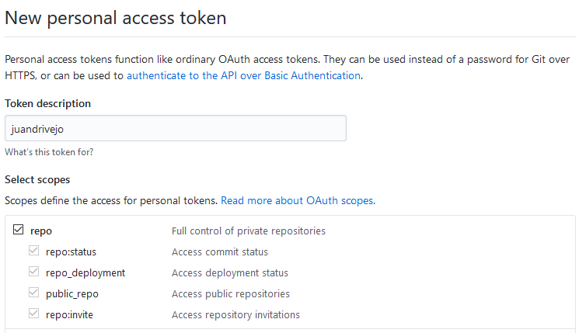
Para configurar el repositorio de GitHub, vamos a “File” → “Settings” → “Version control” → “GitHub”
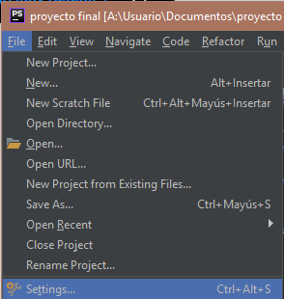

Y ponemos el token que hemos creado anteriormente
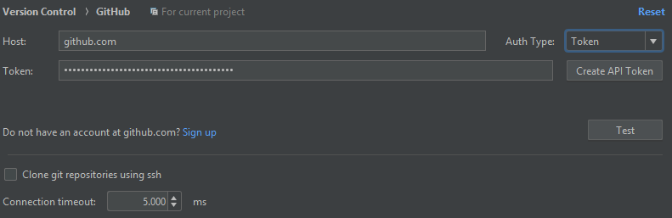

IDE y herramientas de desarrollo utilizados

PHPStorm

PhpStorm es un IDE de programación desarrollado por JetBrains. Las características principales de PHPStorm son:
- Asistencia de código inteligente: se realizan inspecciones para verificar que el código es correcto y analizar el proyecto en su conjunto.
- Navegación de código inteligente: el IDE entiende donde queremos ir y nos lleva allí instantáneamente.
- Refactorización rápida y segura: podemos refactorizar nuestro código de manera segura para renombrar, mover, eliminar, extraer un método, etc.
- Fácil debug y test.
- Ambiente de desarrollo: control de versiones con Git, SVN, Mercurial, Bases de Datos y SQL con soporte para Vagrant, Docker, Composer y mucho más.
Me he decantado por este IDE gracias a su facilidad de uso y buen funcionamiento con el lenguaje de programación PHP, el cual es el principal en mi proyecto.
Ejemplo:
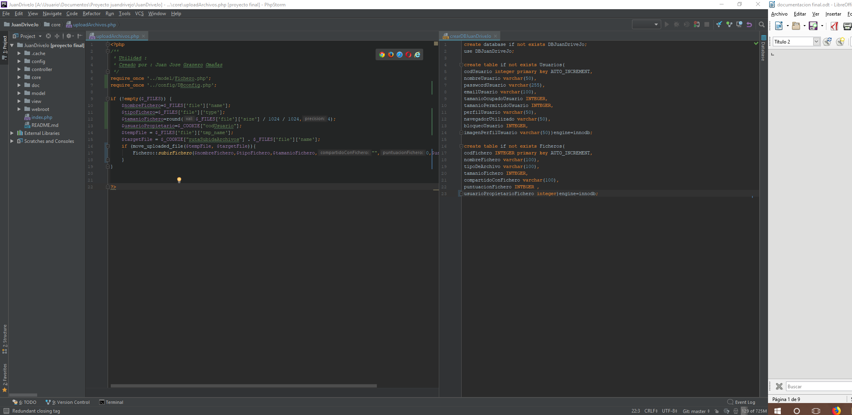

PHPMyAdmin

Es una herramienta de software libre escrito en PHP para ocuparse de la administración de MySQL sobre la Red en el ámbito mundial. phpMyAdmin es compatible con una amplia gama de operaciones con MySQL. La mayoría de las operaciones de uso frecuente son compatibles con la interfaz de usuario (administrar bases de datos, tablas, campos, relaciones, índices, usuarios, permisos, etc), mientras que usted todavía tiene la capacidad de ejecutar cualquier sentencia SQL directamente.
Es una utilidad que nos sirve para interactuar con una base de datos de forma muy sencilla y desde una interfaz web. Nos sirve por ejemplo para crear bases de datos, tablas, borrar o modificar dados, añadir registros, hacer copias de seguridad, etc.
He decidido usar esta herramienta para las cargas de tablas en MySQL por su fácil y rápida instalación .
Ejemplo:
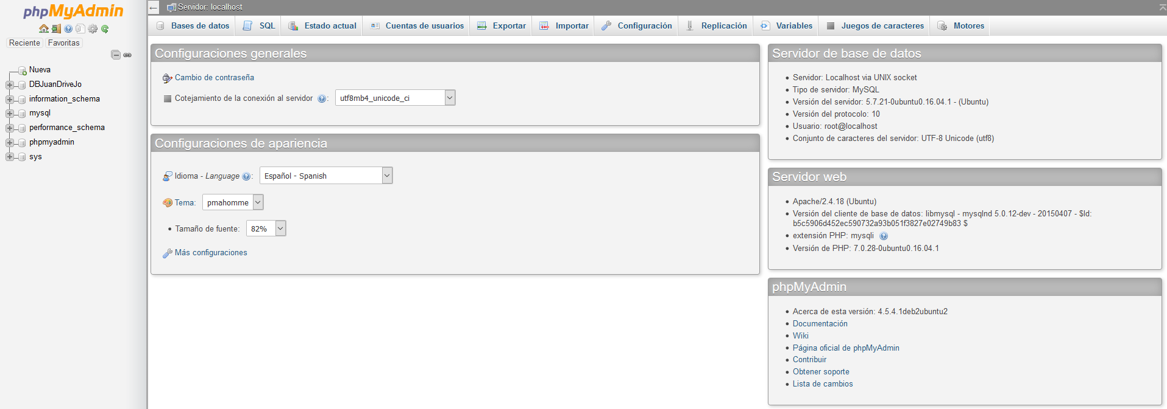

yUML

Permite crear diagramas sin usar ninguna herramienta de dibujo visual. Puede escribir código para solicitar una imagen programáticamente usando un GT o un PUT. Fácil de compartir sirve para las personas que necesitan crear diagramas UML simples de forma rápida e incrustarlos en Slack, wikis o blogs.
He decidido usar esta herramienta para probar una nueva forma de hacer diagramas a base de escribir código.
Ejemplo:
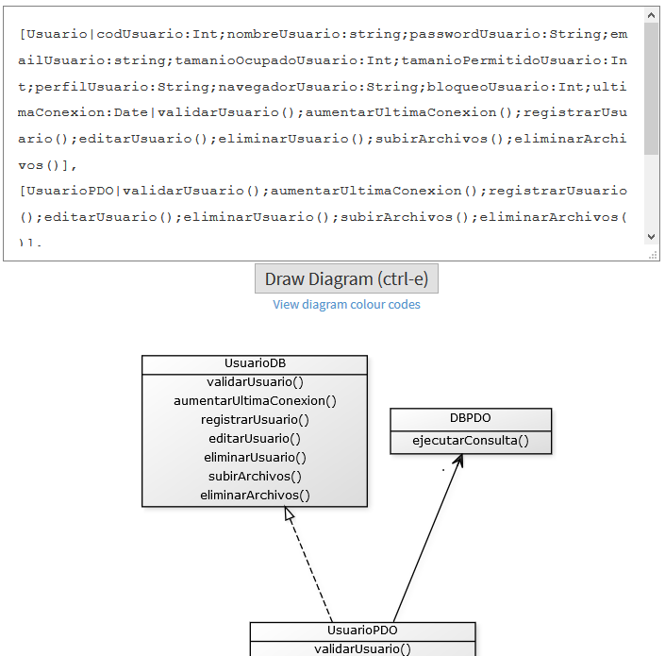

Lucidchart

Lucidchart es la solución para la comunicación visual y la colaboración multiplataforma. Cree diagramas de flujo profesionales, mapas de procesos, modelos UML, organigramas y diagramas ER utilizando nuestras plantillas o funciones de importación. Funciona en Mac, PC y Linux.
He utilizado esta aplicación web para crear el modelo físico de datos para investigar nuevas formas de creación de diagramas en la web.
Ejemplo:
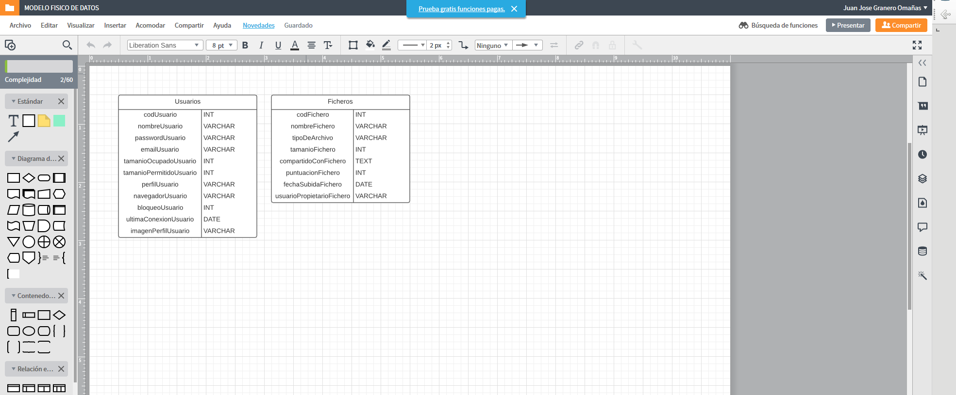

Lenguajes de programación y lenguajes de marcas utilizados.

PHP

PHP (acrónimo recursivo de PHP: Hypertext Preprocessor) es un lenguaje de código abierto muy popular especialmente adecuado para el desarrollo web y que puede ser incrustado en HTML.
Me he decantado por este lenguaje como el principal para mi proyecto por su implementación en el servidor, tiene mucha documentación y esta orientado a objetos.
Ejemplo:
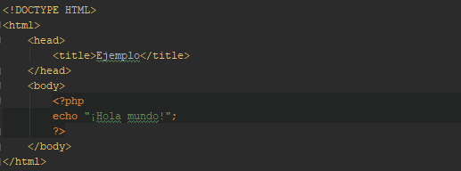

JavaScript

JavaScript (abreviado comúnmente JS) es un lenguaje de programación interpretado, dialecto del estándar ECMAScript. Se define como orientado a objetos, basado en prototipos, imperativo, débilmente tipado y dinámico.
Se utiliza principalmente en su forma del lado del cliente (client-side), implementado como parte de un navegador web permitiendo mejoras en la interfaz de usuario y páginas web dinámicas.
He decidido usar este lenguaje por su característica de poder ejecutarse desde el lado del cliente, así quitando carga al servidor con acciones como validaciones de campos.
Ejemplo:
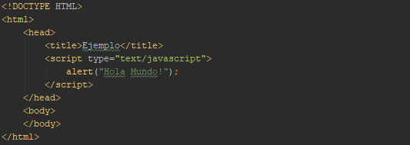

Jquery

Jquery es una librería con una serie de funciones y métodos para facilitar la programación en el lenguaje de Javascript.
Me he decantado por esta librería por su facilidad de manejo y su amplio catalogo de utilidades dentro de html.
Ejemplo:
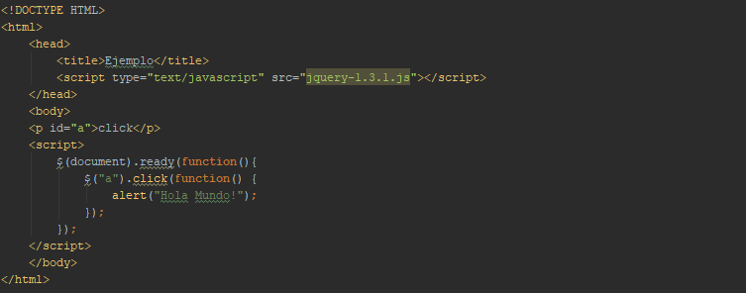

Morris.js

Morris.js es una librería de JavaScript para la generación de gráficos, con una sencilla API con la que se pueden hacer gráficos de linea, barras y anillos.
He seleccionado esta librería por su sencillo uso e implementación.
Ejemplo:
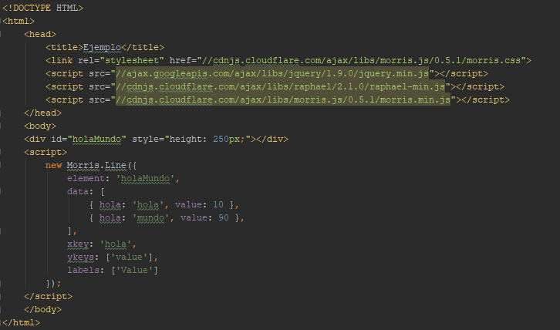

Dropzone.js

DropzoneJS es una librería de código abierto que proporciona cargas de archivos arrastrandolos y soltandolos con vistas previas de imágenes.
Es liviano, no depende de ninguna otra librería (como jQuery) y es altamente personalizable.
Me he decantado por esta librería por su fácil uso, implementación y buen funcionamiento.
Ejemplo:
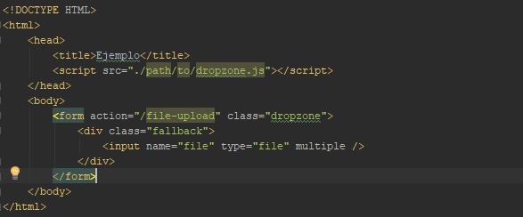

HTML 5

HTML5 es un lenguaje markup (de hecho, las siglas de HTML significan Hyper Text Markup Language) usado para estructurar y presentar el contenido para la web. Es uno de los aspectos fundamentales para el funcionamiento de los sitios, pero no es el primero. Es de hecho la quinta revisión del estándar que fue creado en 1990. A fines del año pasado, la W3C la recomendó para transformarse en el estándar a ser usado en el desarrollo de proyectos venideros.
Utilizo esta tecnología por que es la base de una aplicación web.
Ejemplo:
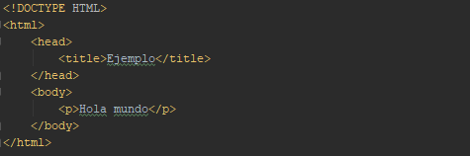

CSS 3

CSS son las siglas de Cascading Style Sheets - Hojas de Estilo en Cascada - que es un lenguaje que describe la presentación de los documentos estructurados en hojas de estilo para diferentes métodos de interpretación, es decir, describe como se va a mostrar un documento en pantalla, por impresora, por voz (cuando la información es pronunciada a través de un dispositivo de lectura) o en dispositivos táctiles basados en Braille.
Uso esta tecnología para definir el estilo de mi web.
Ejemplo:
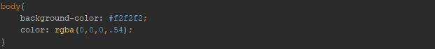

BootStrap

Bootstrap, es un framework originalmente creado por Twitter, que permite crear interfaces web con CSS y JavaScript, cuya particularidad es la de adaptar la interfaz del sitio web al tamaño del dispositivo en que se visualice. Es decir, el sitio web se adapta automáticamente al tamaño de una PC, una Tablet u otro dispositivo. Esta técnica de diseño y desarrollo se conoce como “responsive design” o diseño adaptativo.
Me he decantado por esta tecnología para tener una interfaz “Responsive Desing” que se adapte a cualquier pantalla.
Ejemplo:
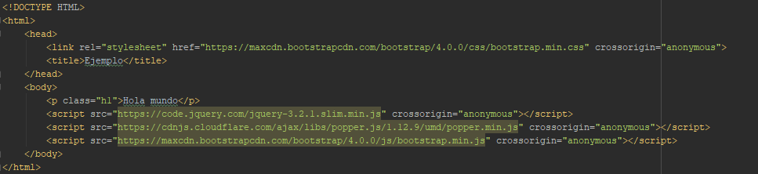

SGBD o sistema de almacenamiento utilizado

MySQL

MySQL es un sistema de gestión de bases de datos relacional desarrollado bajo licencia dual: Licencia pública general/Licencia comercial por Oracle Corporation y está considerada como la base datos de código abierto más popular del mundo,1​2​ y una de las más populares en general junto a Oracle y Microsoft SQL Server, sobre todo para entornos de desarrollo web.
MySQL fue inicialmente desarrollado por MySQL AB (empresa fundada por David Axmark, Allan Larsson y Michael Widenius). MySQL AB fue adquirida por Sun Microsystems en 2008, y ésta a su vez fue comprada por Oracle Corporation en 2010, la cual ya era dueña desde 2005 de Innobase Oy, empresa finlandesa desarrolladora del motor InnoDB para MySQL.
He decidido usar esta tecnologia por que se basa en SQL y su gran capacidad de administración de las tablas.
Ejemplo:
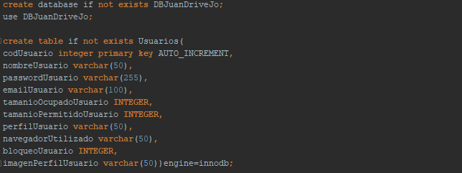

Repositorio de software

GitHub

GitHub es una plataforma de desarrollo colaborativo de software para alojar proyectos utilizando el sistema de control de versiones Git.
Utilizo este repositorio, por que es el mas popular y tiene una gran visibilidad en pro de encontrar trabajo en un futuro mostrando mis proyectos.
Ejemplo:
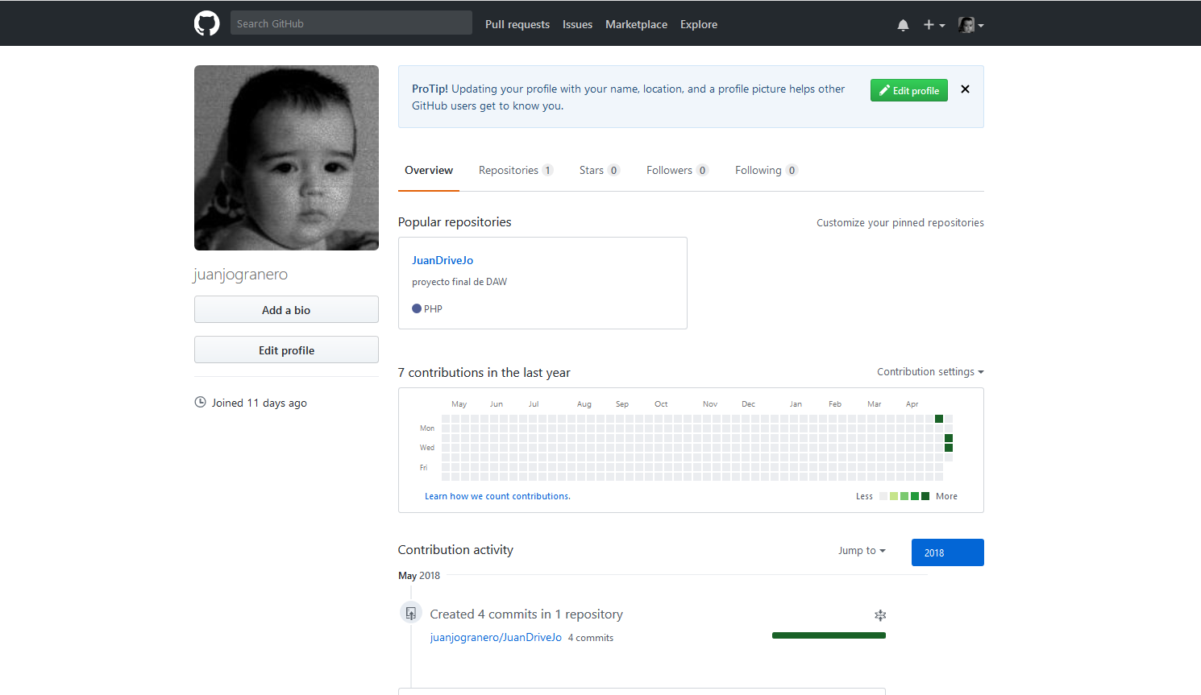

Análisis y diseño del supuesto práctico

Modelo de clases
Script para generarlo desde yUML:
[Fichero|codFichero:Int;nombreFichero:string;tipoDeArchivo:String;tamanioFichero:Int;compartidoConFichero:string;puntuacionFichero:Int;usuarioPropietarioFichero:Int|subirFichero();eliminarFichero()], [FicheroPDO|subirFichero();eliminarFichero()], [Usuario|codUsuario:Int;nombreUsuario:string;passwordUsuario:String;emailUsuario:string;tamanioOcupadoUsuario:Int;tamanioPermitidoUsuario:Int;perfilUsuario:String;navegadorUtilizado:String;bloqueoUsuario:Int;imagenPerfilUsuario:String|validarUsuario();registrarUsuario();editarUsuario();eliminarUsuario();obtenerUsuarioDuplicado()], [UsuarioPDO|validarUsuario();registrarUsuario();editarUsuario();eliminarUsuario();obtenerUsuarioDuplicado()], [DBPDO|ejecutarConsulta()], [UsuarioPDO].&gt;[Usuario], [DBPDO].&gt;[UsuarioPDO],[FicheroPDO].&gt;[Fichero], [DBPDO].&gt;[FicheroPDO]
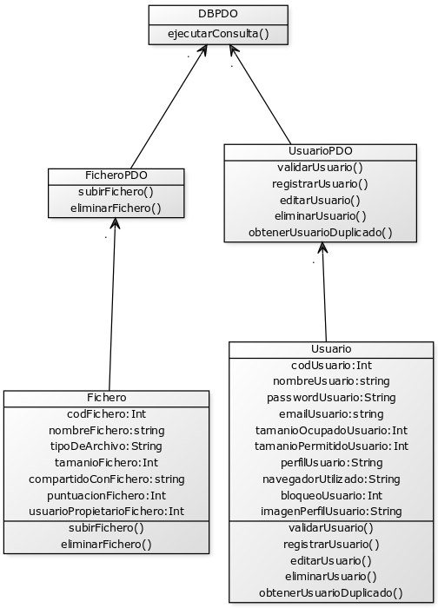

Modelo de casos de uso
Script para generarlo desde yUML:
[UsuarioNoLogeado]-(Login),[Usuario]-(Login), [Usuario]-(CRUD), [Usuario]-(Subir archivos), [Usuario]-(Borrar archivos),[Administrador]^[Usuario], [Administrador]-(Ver estadisticas),[Administrador]-(Borrar usuarios), [Administrador]-(Modificar usuarios), [UsuarioNoLogeado]-(Registro)
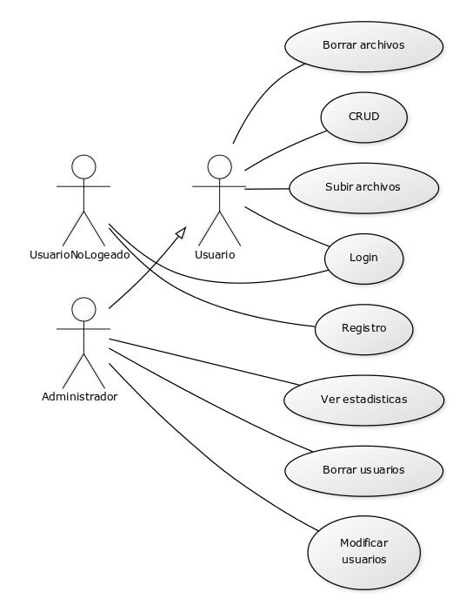

Árbol de navegación

Modelo físico de datos
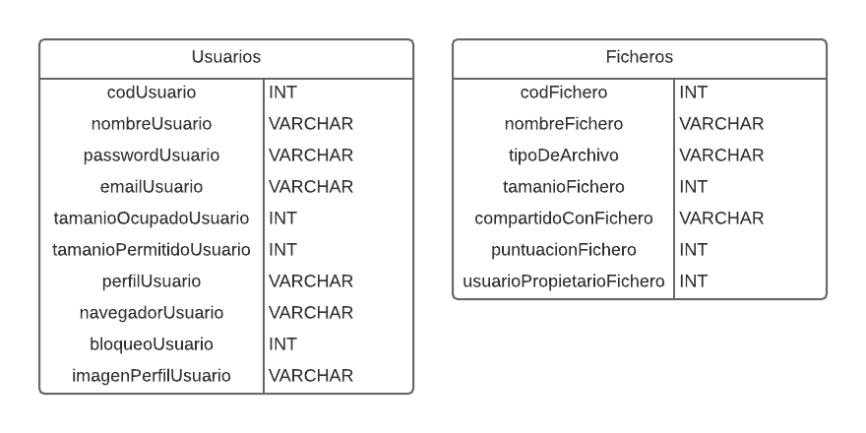

Catalogo de requisitos
-Un usuario no logueado, tendrá la posibilidad de registrarse o loguearse.
-En el registro se pedirá un nombre de usuario, un correo electrónico, la contraseña y la verificación de dicha contraseña, se le asignara una imagen predeterminada como foto de perfil.
-Se identificaran a los usuarios por un código de usuario, el cual sera generado automáticamente, y el tipo de usuario se asignara automáticamente igualmente siendo este denominado “usuario”.
-Para el logueo solo sera necesario el nombre de usuario y la contraseña.
-Un usuario logueado, podrá subir archivos ,borrarlos, visualizarlos y eliminarlos desde una pestaña llamada “Mis archivos”
-Un usuario logueado podrá editar su correo electrónico, su contraseña, pidiendo verificación de esta si esto sucede, y su foto de perfil desde una pagina a la cual se puede acceder desde el menú superior de la web, también podrá borrar la cuenta si así lo desea.
-El usuario administrador tendrá disponibles todas las utilidades de las cuales dispone un usuario normal.
-El usuario administrador tendrá un panel de administración desde el cual podrá ver la cantidad de usuarios registrados, el espacio utilizado por parte de estos en el servidor, el porcentaje de navegadores usados por los usuarios, ver la cantidad de archivos subidos, los tipos de archivos, bloquear cuentas de usuarios y editarlos.
-Los usuarios podrán puntuar los ficheros subidos y compartirlos con otros usuarios.(Ultimo punto en prioridad referente a la funcionalidad de la aplicación web)

Funcionalidad

Funcionalidad de la aplicación accesible para usuarios no logueados
Los usuarios no logueados es:
- Registrarse
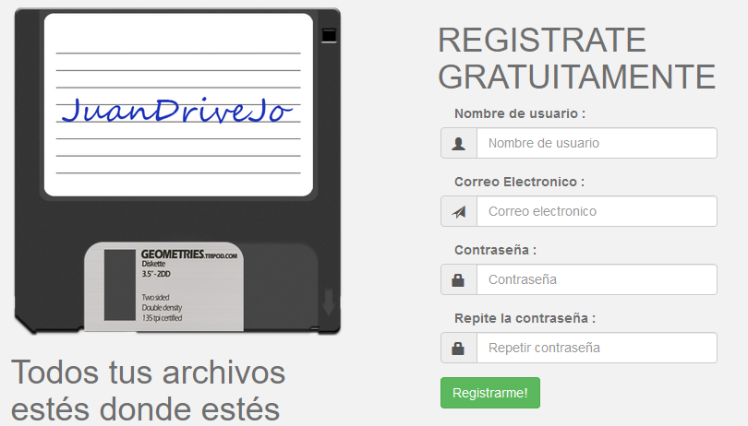
- Loguearse
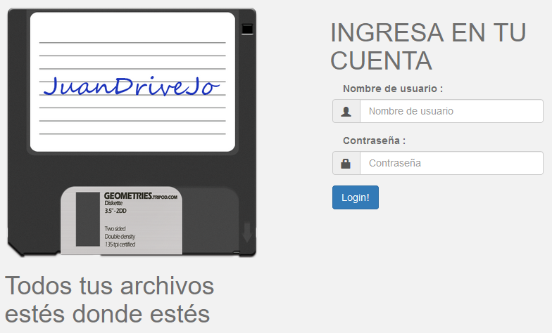

Funcionalidad de la aplicación accesible para usuarios logueados
- Subir archivos
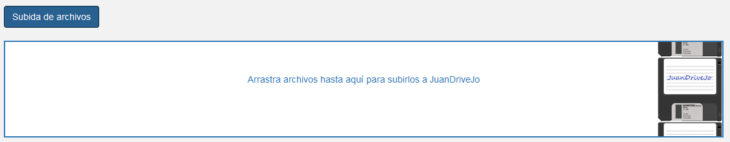
- Búsqueda de sus archivos
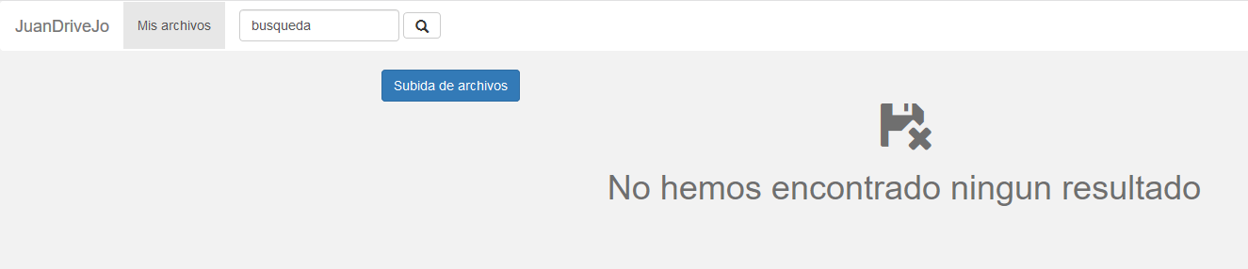
- Descargar sus archivos
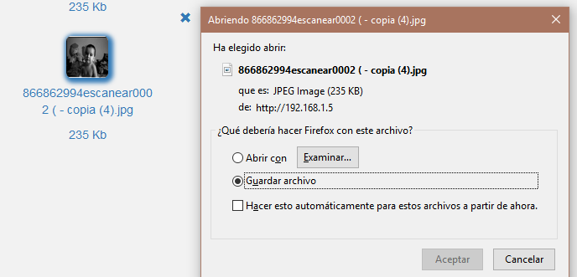

- Eliminar sus archivos
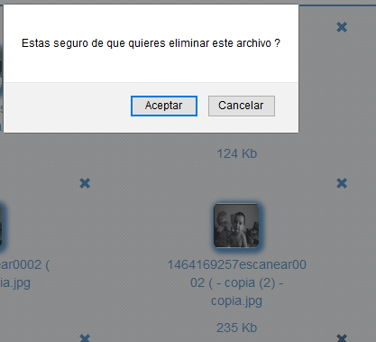

- Editar su perfil
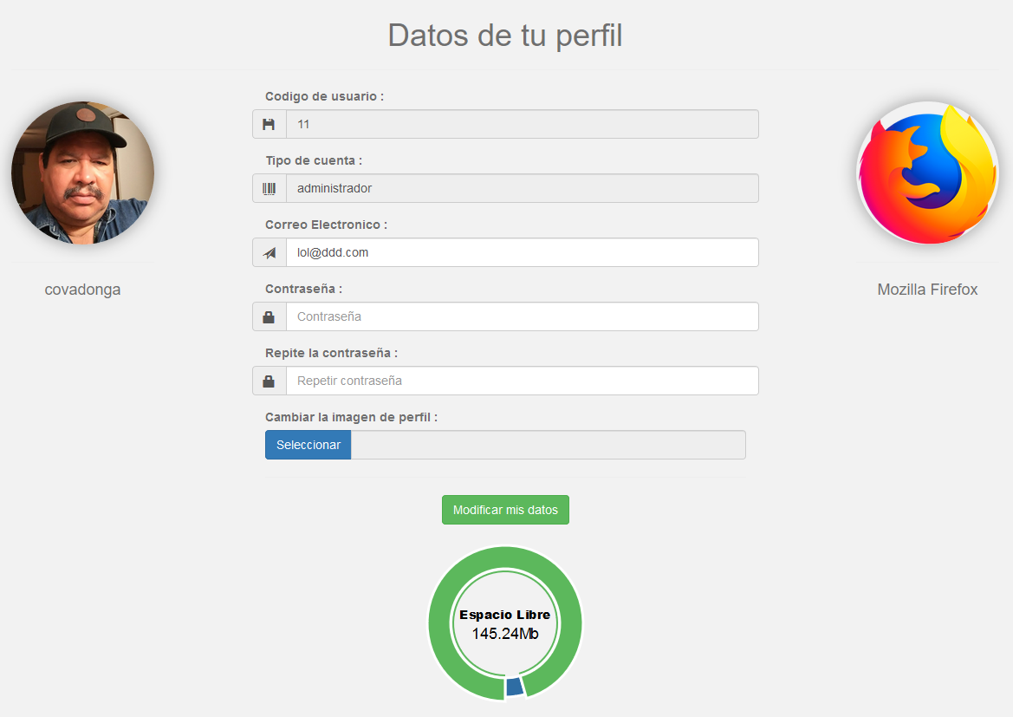
- Cerrar sesión
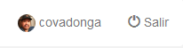

Funcionalidad de la aplicación accesible para usuarios logueados administradores
- Panel de administración
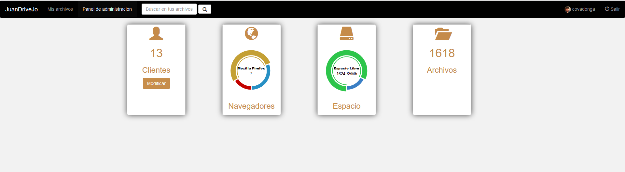

Enlace al repositorio con el código fuente
https://github.com/juanjogranero/JuanDriveJo

Presupuesto y financiación

Objetivos
Crear una pagina para poder subir archivos

Plazo
6 meses

Lista de recursos

Mano de obra
Un empleado, empleando 8 horas diarias , que al final del plazo, trabajando cinco días a la semana serán 960 horas en total

Servicios exteriores
No es necesario utilizar servicios exteriores

Suministros
No existen suministros

Bienes de capital y otros
Un ordenador para programar

Valor monetario
El programador cobrara 30 euros la hora, que con el numero total de horas, seria una cantidad total de 28.800 Euros en los 6 meses de plazo.

Bibliografía y enlaces utilizados

Subida de archivos:
https://www.abeautifulsite.net/whipping-file-inputs-into-shape-with-bootstrap-3
https://www.w3schools.com/php/php_file_upload.asp
https://es.stackoverflow.com/questions/34216/validar-el-tama%C3%B1o-de-una-imagen-en-javascript
https://stackoverflow.com/questions/16970333/php-file-size-more-than
https://programacion.net/articulo/validar_la_extension_de_un_fichero_con_javascript_1799
https://developer.mozilla.org/es/docs/Web/HTTP/Basics_of_HTTP/MIME_types
http://www.alvaropita.es/redimensionar-imagen-con-php-y-gd/
http://www.dropzonejs.com/#installation
https://www.startutorial.com/articles/view/how-to-build-a-file-upload-form-using-dropzonejs-and-php

Generación de gráficos
http://morrisjs.github.io/morris.js/

Creación de presupuesto
https://www.gerencie.com/como-hacer-el-presupuesto-de-tu-proyecto-en-4-pasos.html
http://www.mediavida.com/foro/dev/cuanto-cobra-hora-programacion-431601

